Velykų šventės „Rid rid rid margi margučiai“ aprašymas

Dalyvauja: pedagogų ir vaikų folkloro ansamblis, darželio grupių vaikai.

Veikėjai: Velykė, kiškis, gaidys, gandras, gandrienė, gandriukai.

Ugdymosi situacija. Po Velykų, nešini gražiausiais margučiais, vaikai renkasi į šventei papuoštą salę (salėje gali būti išsprogusių alksnio, beržo šakelių, žaislinių kiškių, vežimėlių, pilnų dailiausių margučių, pintinių su vištelėmis ar kt.).
Ateina Velykė. Ją lydi Kiškis, nešinas pintinėle su margučiais. Deklamuojamas
Vytės Nemunėlio eilėraštis „Velykos atėjo!“.

Velykė / Kiškis:
Laba diena, vaikai! Rodos taip neseniai varėme žiemą, o štai jau Velykos į duris beldžiasi. Po didelio susikaupimo ir ilgai trukusio pasninko ateina šv. Velykos – džiaugsmo, atsigavėjimo šventė. Ji simbolizuoja augmenijos prisikėlimą, gyvybės, gamtos atgimimą. Šv. Velykos – Kristaus prisikėlimo diena, didžiausia pavasario šventė. Laukiame Kristaus prisikėlimo ir pavasario, saulės bei skambančių varveklių krištolo, pirmosios žolytės ir almančių upeliukų, vyturio giesmės ir pirmosios žibutės.
Velykė / Kiškis:
Laukdami šv. Velykų, klausėmės velykinių giesmių, mokėmės lalavimų, sūpuoklinių dainų, margučių prašymo oracijų, žaidėme ramius žaidimus, ėjome ratelius. Mačiau, vaikai, jūsų dailės darbus apie šv. Velykas, pavasarį. Jie tikrai nuostabūs.
Pasidairykime po laukus. Antai Gandras su Gandriene parskridę stipinėja, varlių ieško. Pakalbinkime jį.
Vaikai erzina Gandrą:
„Gandrai, Gandrai ga, ga, ga, tavo močia ragana, išvažiavo žagarų, parvažiavo be nagų“;
„Gandrai, Gandrai, ga ga ga, tavo snapas kaip lazda“;
Gandras su Gandriene prisistato, sveikina vaikus, sulaukusius pavasario, ir šv. Velykų, pasakoja, kaip skrido iš tolimųjų kraštų į mylimą gimtinę, moko „gandriškai“ vaikščioti. Gandriukai prisistatydami padeklamuoja vaikams Vytės Nemunėlio eilėraštį „Pavasario šventė“.
Velykė / Kiškis:
Dėkojame Gandriukams už gražų eilėraštį.
Ansamblio vaikai dainuoja „Starkai Jonai, ga ga ga“ erzindami.
Velykė / Kiškis:
Ilgai laukėme šv. Velykų, ir štai jos atėjo. Gavėnios metu mokėmės lalauti, nes, jei lalauti nemokėsi, margučių negausi. O kaip reikia prašyti margučių atėjus į svečius? Gal kas moka margučių prašymo oracijų?
1 vaikas:
„Aš mažas vaikelis, kaip pupų pėdelis.
Velykų rytą lelija pražydo, ne dėl manęs vieno, ale ir dėl viso svieto.
Anoj pusėj upės gandras betupįs, sparnu berašąs, kiaušinių beprašąs.
Gaspadine, negailėki, į karzinką man įdėki“.
Velykė / Kiškis:
O kas moka kitaip?
2 vaikas:
„Duok, Dieve, sveikatos ligi kito meto, o kitą metą geriau išmanysiu, geriau pasakysiu. Prašau nerūgoti, velykaitį duoti“.
3 vaikas:
„Kepurę laikau, margučių prašau“.
Velykė / Kiškis:
Šaunuoliai, jūs tikrai verti dovanos už tokias gražias oracijas (duoda dovanų po margutį). Girdėjau, kad vaikai išmoko eilėraščių apie pavasarį, šv. Velykas, saulę, margučius. Kviečiu juos padeklamuoti.
Deklamuojamas M. Vainilaičio eilėraštis „Velykos“, Z. Gaižauskaitės – „Velykė“.
Atstriksi Kiškis ir Gaidelis (juos gali vaidinti suaugusieji arba vaikas ir suaugęs).
Kiškis:
Sveiki, vaikučiai. Ar žinote, kodėl dažo kiaušinius?
Vaikai:
Ne, nežinom!
Kiškis:
Tai paklausykite.
Sekama lietuvių pasaka „Kodėl dažo kiaušinius?“.
Gaidelis:
O aš turiu margučių, kuriuos dažė kiškučiai.
Gaidelis pasakoja vaikams, kaip kiškučiai padėjo Velykų bobutei dažyti margučius: rinko visokias žoleles, samanėles, kerpes, juodalksnio žievę (kartu rodo vaikams, leidžia apžiūrėti, paliesti), parūpino malkų ir padėjo kūrenti ugnelę. Gaidelis rodo vaikams gražiausius margučius, paklausia, gal vaikai žino, ką reiškia, kai margučiai nuspalvinti tam tikra spalva. Tada papildo vaikų išsakytas mintis, primindamas, kad juoda spalva simbolizuoja Žemę motiną, raudona – šilumą, šviesą, žalia – pavasario augmeniją, javų daigus, geltona bei rusva – pribrendusius javus.
Po pokalbio Gaidelis kviečia vaikus pažaisti smagių lietuvių žaidimų „Vištelių gaudyti“, „Kas turi plunksnas, skraido“ ar kt.
Velykė / Kiškis:
Dainuoti ir šokti mokate, o ar mokate mįsles minti?
Velykė užmena mįsles, vaikai spėlioja:
Septyni tiltai, o jų gale saulė, kada saulė užtekės, visi žmonės pralinksmės (Velykos);
Šiaudų dirva, akmenais sėta, – gyvi dygsta (lizdas ir kiaušiniai);
Mažoj bačkelėj dvejopas alus (kiaušinis);
Ponaičiukas be skylės, o jo rūbai be siūlės (kiaušinis).
Už įmintas mįsles Velykų bobutė vaikus apdovanoja margučiais.
Tada klausomasi liaudies išminties ir kviečiama judesiais pavaizduoti kiekvieną patarlę.
Vieni vaikai sako išmoktas patarles:
Tupi, kaip višta ant kiaušinių.
Giriasi, kaip višta kiaušinį padėjus.
Vištos kiaušinis nepamokys.
Eina, kaip kiaušinį ant galvos nešdama.
Kiti vaikai, pedagogai, svečiai gali judesiais vaizduoti kiekvieną patarlę.
Gaidelis pasakoja, kad senovėje buvęs paprotys antrąją Velykų dieną laistytis vandeniu, kad linai gerai derėtų, kad visus metus aplaistytasis būtų sveikas, guvus ir linksmas. Tada klausia, kas norėtų būti aplaistytas. Atsiradus norinčių, Gaidelis ima ąsotį ir apšlaksto vandeniu.
Gaidelis ir Kiškis:
Kviečiame visus vaikus pažaisti.
Žaidžiamas vaikų mėgstamas lietuvių žaidimas „Šarka“.
Antroji šventės dalis vyksta lauke. Velykų šventėje neapsieinama be apeiginio supimosi sūpuoklėmis, dainuojant sūpuoklinę dainą „Supte, mecte mani jaunų“ ar kt. Toks paprotys turėjęs apsaugoti visus metus nuo galvos skausmų, prikelti augaliją, padėti javams kuo greičiau sužaliuoti ir užaugti.
Šventė baigiasi linksmu margučių ridinėjimu.
Veiklos komentaras.
Šventės metu vaikai ugdosi komunikavimo (sakydami patarles, deklamuodami, bendraudami, pasiklausinėdami vienas kito); socialinę (drauge su bendraamžiais žaisdami žaidimus, būdami ir veikdami kartu), meninę (natūraliai vaizduodami patarles judesiais, įsijausdami į personažų vaidmenis). Vaikai šventės metu patiria teigiamų emocijų, giliau suvokia tautines tradicijas.

Priedai

1 priedas
Vytė Nemunėlis

Velykos atėjo

Klanais ir klaneliais
Vanduo nupliuškėjo.
Balandis sušuko:
„Velykos atėjo!“
Ir dažo margai kiaušinius.
Klanais ir klaneliais
Vanduo nupliuškėjo.
Prie tako žibutė
Meili pražydėjo
Ir džiugina jaunus, senus.
Klanais ir klaneliais
Vanduo nupliuškėjo.
Balandis sušuko:
„Velykos atėjo!“
Velykos, Velykos pas mus.

2 priedas
Vytė Nemunėlis

Pavasario šventė

Velykos! Velykos! Pavasario šventė,
Ir bundančioj žemėj taip miela, šviesu,

Žibutės dabina upelio pakrantę,
Žibutės dabina mūs širdis visų.

Velykos! – čirena linksmai vyturėlis,
Velykos! – jam taria laukai ir šilai.

Tuoj skleisis, tuoj skleisis čia baltosios gėlės,
Ir liepose švilpaus visi inkilai.

Kaip pasakos paukštė pavasario rytas
Linksmai ,,Aleliuja“ pasauliui giedos,

Šypsosis dangus, kaip margutis dažytas,
Ir žemė, kaip sesė žibučių žieduos.

3 priedas

Martynas Vainilaitis

Velykos
Suiro pusnynai,
Giliai suvelti,
Nusvėrė žilvitį
Ėriukai balti.
Žolės pumpurėlį
Pietys palytėjo,
Žaliais vieškelėliais
Velykos atėjo.
Atėjo, sustojo
Saulėtam kieme.
Rid rido margučiai
Smėlėta žeme.
Rid rido taškuoti,
Rainelėm dėmėti,
Svogūnais dažyti,
Vašku pažymėti.
Rid rido raudoni,
Geltoni, žali.
O nuotaika mūsų
Kaip niekad žvali.
Kaip niekad į kiemą
Vaikų susirinko.
Vaikų susirinko –
Žemelė sutrinko.
Vaikai palytėjo
Ir mano jausmus.
Velykos atėjo,
Velykos pas mus.

4 priedas

Z. Gaižauskaitė
Velykė
Ten, kur pernai
Pempė klykė, –
Šiemet vaikščioja
Velykė.

– Ar matei?
– Tikrai mačiau!
Prislinkau
Prie jos arčiau.

– O jinai tave
Ar matė?
– Palytėjo man
Dar petį.

Ir margutį
Pažadėjo,
Tik... į delnus
Neįdėjo.

5 priedas

Lietuvių pasaka

Kodėl dažo kiaušinius

Buvo vienas labai geras karalius. Visi žmonės jį labai mylėjo. Ir ne tik žmonės. Jį labai mylėjo ir gyvuliai, ir paukščiai. Tik karalius buvo nelaimingas – neturėjo vaikų. Ir žmonės buvo nelaimingi, – kas valdys kraštą, kai karalius numirs?
Bet kartą karaliui gimė sūnus. Visi labai apsidžiaugė. Džiaugėsi ir žmonės, ir paukščiai, ir gyvuliai. Iš to džiaugsmo višta padėjo raudoną kiaušinį.
Nuo to laiko ir žmonės pradėjo dažyti kiaušinius. Mat nemokėjo kitaip savo džiaugsmo parodyt.

6 priedas

Žaidimas

Vištelių gaudyti

Žaidžia berniukai ir mergaitės. Vienam žaidėjui – vanagui – užrišamos akys. Kiti žaidėjai – vištos, jie bėgioja po kambarį. Kai vanagas artinasi prie sienos ar kokio kito daikto, vištos sako: „Ugnis dega“. Tada vanagas grįžta atgal ir gaudo toliau. Sugautasis tampa vanagu. Žaidžiama, kol nusibosta.

7 priedas
Žaidimas

Šarka

Vaikai pasidalina į dvi grupes. Vieni sutupia viename trobos ar kiemo gale, kiti – kitame. Iš abiejų grupių iššoka į priekį du vaikai. Vienas iš jų „šarka“, kitas klausinėja:
- Šarka, šarka, kur buvai?
- Vilniuj.
- Ką ten darei?
- Batus siuvau.
- Kada man pasiūsi?
- Kitą metą.
- Tada visi, šokinėdami ir rankomis plodami, šaukia – „Kitą metą šilko dratu, kitą metą šilko dratu“ ir šokuoja pirmyn, kol pasikeičia vietomis.
8 priedas
Žaidimas

Kas turi plunksnas, skraido

Visi žaidėjai sėdasi aplink stalą arba ratu ir deda pirštus ant kelių. Vedėjas sako įvairių gyvulių ir daiktų vardus ir prie kiekvieno žodžio priduria klausimą: „Skraido?“, pakeldamas kaskart aukštyn pirštus, pavyzdžiui, „gegutė skraido?“, „kėdė skraido?“.
Klausimus užduoda gana sparčiai. Kai vedėjas įvardija kokį skrajojantį padarą, visi žaidėjai turi pakelti pirštus aukštyn. O kai įvardija neskrajojančius padarus ar daiktus, tada turi laikyti pirštus padėję ant kelių.
Kas apsiriks, duos fantą.

9 priedas

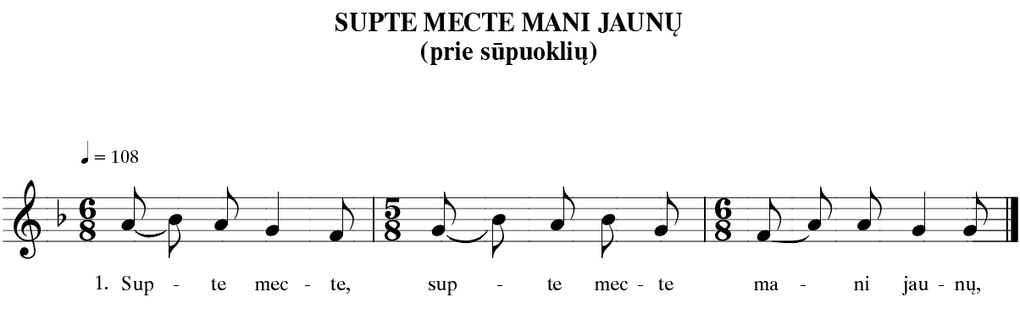

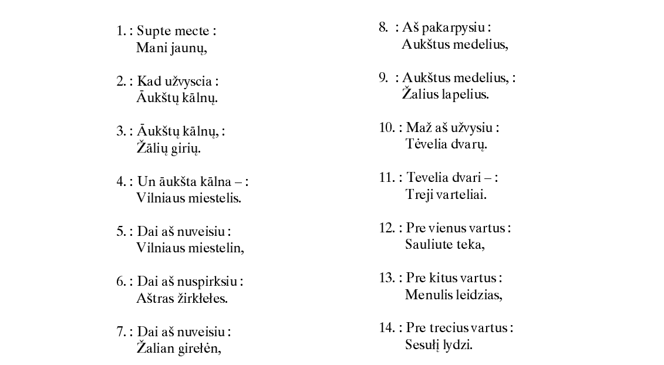

10 priedas

